ГОСУДАРСТВЕННОЕ АВТОНОМНОЕ ПРОФЕССИОНАЛЬНОЕ ОБРАЗОВАТЕЛЬНОЕ УЧРЕЖДЕНИЕ
«БАВЛИНСКИЙ АГРАРНЫЙ КОЛЛЕДЖ»

УТВЕРЖДАЮ
Директор ГАПОУ
«Бавлинский аграрный колледж»
_____________ В.Л.Шафиков
«_____» ____________2023 г

ФОНД ОЦЕНОЧНЫХ СРЕДСТВ
ПРОФЕССИОНАЛЬНОГО МОДУЛЯ ПМ.02 РАЗРАБОТКА ТЕХНОЛОГИЧЕСКИХ ПРОЦЕССОВ И ПРОЕКТИРОВАНИЕ ИЗДЕЛИЙ
ПРОФЕССИОНАЛЬНОЙ ОБРАЗОВАТЕЛЬНОЙ ПРОГРАММЫ
ПО СПЕЦИАЛЬНОСТИ СПО: 22.02.06 «СВАРОЧНОЕ ПРОИЗВОДСТВО»
ПО ПРОГРАММЕ БАЗОВОЙ ПОДГОТОВКИ

Комплект оценочных средств по МДК 02.01 Основы расчета и проектирования сварных конструкций и МДК 02.02 Основы проектирования технологических процессов профессиональной образовательной программы П М.02 РАЗРАБОТКА ТЕХНОЛОГИЧЕСКИХ ПРОЦЕССОВ И ПРОЕКТИРОВАНИЕ ИЗДЕЛИЙ разработан на основе ФГОС СПО по специальности среднего профессионального образования 22.02.06 Сварочное производство по программе подготовки специалистов среднего звена.

Разработчики:

________________
(место работы) (занимаемая должность) (инициалы, фамилия)

Внешний эксперт: _______________ ___________________
(роспись) (инициалы, фамилия)

Одобрено на заседании цикловой комиссии
(дата)

Председатель цикловой комиссии
(роспись) (инициалы, фамилия)

УТВЕРЖДАЮ
Заместитель директора
по учебной работе
(роспись) (инициалы, фамилия)

Паспорт комплекта оценочных средств
1. Область применения

2. Объекты оценивания – результаты освоения МДК

3. Формы контроля и оценки результатов освоения МДК

4.Система оценивания комплекта ФОС текущего контроля и
промежуточной аттестации

5. Комплект оценочных средств для текущего контроля умений и знаний и проведения промежуточной аттестации по МДК и ПМ

6. Оценивание уровня учебных достижения по учебной и производственной практике

Паспорт комплекта оценочных средств

1. Область применения
Фонд контрольно-оценочных средства (далее - КОС) предназначены для текущего контроля освоения обучающимися программы профессионального модуля ПМ 02«Разработка технологических процессов и проектирование изделий» профессионального учебного курса.
КОС включают контрольные материалы для проведения дифференцированного зачѐта по результатам освоения каждого МДК профессионального модуля и материалов для проведения квалификационного экзамена.
ФОС являются частью учебно - методического обеспечения программы профессионального модуля ПМ02 «Разработка технологических процессов и проектирование изделий», являющейся составной частью профессиональной программы по специальности среднего профессионального образования на основании Федерального государственного образовательного стандарта среднего профессионального образования (ФГОС СПО) по специальности 22.02.06 Сварочное производство, очной формы обучения.

2.Объекты оценивания – результаты освоения МДК
Комплект ФОС позволяет оценить следующие результаты освоения МДК 02.01. Основы расчета и проектирования сварных конструкций и МДК 02.02 Основы проектирования технологических процессов ПМ.01 Разработка технологических процессов и проектирование изделий в соответствии с ФГОС СПО специальности 22.02.06 «Сварочное производство»
Результаты обучения | Формы и методы контроля и оценки результатов обучения
знать | Практическая и лабораторная работа  Устный и письменный опрос  Тестирование Дифференцированный зачет  Экзамен  Экзамен  квалификационный
- правила выполнения расчетов и конструирование сварных соединений и конструкций;
- основы проектирования технологических процессов производства сварных конструкций с заданными свойствами;
- правила осуществления технико-экономического обоснования выбранного технологического процесса;
- правила оформления конструкторской, технологической и технической документации;
- разработки и оформления графических, вычислительных и проектных работ с использованием информационных и (или) компьютерных технологий;
-основы проектирования технологических процессов и
технологической оснастки для сварки, пайки и обработки материалов;
- правила разработки и оформления технологического задания на проектирование технологической оснастки;
- методику прочностных расчетов сварных конструкций общего назначения;
- закономерности взаимосвязи эксплуатационных характеристик свариваемых материалов с их составом, состоянием, технологическими режимами, условиями эксплуатации сварных конструкций;
- методы обеспечения экономичности и безопасности процессов сварки и обработки материалов;
- классификацию сварных конструкций

- типы и виды сварных соединений и сварных швов

- классификацию нагрузок на сварные соединения

- состав Единой системы технологической документации;
- методику расчета и проектирования единичных и
унифицированных технологических процессов;
- основы автоматизированного проектирования
технологических процессов обработки деталей.
уметь | Практическая и лабораторная работа  Устный и письменный опрос  Тестирование Экзамен  Дифференцированный зачет  Экзамен  квалификационный
- пользоваться справочной литературой для производства
сварных изделий с заданными свойствами;
- составлять схемы основных сварных соединений;
- проектировать различные виды сварных швов;
- составлять конструктивные схемы металлических
конструкций различного назначения;
- производить обоснованный выбор металла для различных металлоконструкций;
- производить расчеты сварных соединений на различные виды нагрузки;
- разрабатывать маршрутные и операционные
технологические процессы;
- выбирать технологическую схему обработки;
- проводить технико-экономическое сравнение вариантов технологического процесса;

Вышеперечисленные умения, знания и практический опыт направлены на формирование у студентов следующих профессиональных и общих компетенций:
Код | Наименование видов деятельности и профессиональных компетенций
ПК 2.1. | Выполнять проектирование технологических процессов производства сварных соединений с заданными свойствами.
ПК 2.2. | Выполнять расчеты и конструирование сварных соединений и конструкций.
ПК 2.3. | Осуществлять технико-экономическое обоснование выбранного технологического процесса
ПК 2.4. | Оформлять конструкторскую, технологическую и техническую документацию
ПК 2.5. | Осуществлять разработку и оформление графических, вычислительных и проектных работ с использованием информационно-компьютерных технологий

Код | Наименование общих компетенций
ОК 2 | Организовывать собственную деятельность, выбирать типовые методы и способы выполнения профессиональных задач, оценивать их эффективность и качество
ОК 3 | Принимать решения в стандартных и нестандартных ситуациях и нести за них ответственность
ОК 4 | Осуществлять поиск и использование информации, необходимой для эффективного выполнения профессиональных задач, профессионального и личностного развития
ОК 5 | Использовать информационно-коммуникационные технологии в профессиональной деятельности
ОК 6 | Работать в коллективе и команде, эффективно общаться с коллегами, руководством, потребителями.
ОК 08. | Самостоятельно определять задачи профессионального и личностного развития, заниматься самообразованием, осознанно планировать повышение квалификации

3Формы контроля и оценки результатов освоения МДК
Контроль и оценка результатов освоения – это выявление, измерение и оценивание знаний, умений и формирующихся общих и профессиональных компетенций в рамках освоения МДК. В соответствии с учебным планом специальности 22.02.06 Сварочное производство, рабочей программой МДК 02.01. Основы расчета и проектирования сварных конструкций и МДК 02.02 Основы проектирования технологических процессов ПМ.02 РАЗРАБОТКА ТЕХНОЛОГИЧЕСКИХ ПРОЦЕССОВ И ПРОЕКТИРОВАНИЕ ИЗДЕЛИЙ
предусматривается текущий и промежуточный контроль результатов освоения.

Формы текущего контроля
Текущий контроль успеваемости представляет собой проверку усвоения учебного материала, регулярно осуществляемую на протяжении курса обучения.
Текущий контроль результатов освоения МДК в соответствии с рабочей программой и календарно-тематическим планом происходит при использовании следующих обязательных форм контроля:
- проверка выполнения самостоятельной работы студентов,
-проверка выполнения контрольных работ,
Во время проведения учебных занятий дополнительно используются следующие формы текущего контроля – устный опрос, решение задач, тестирование по темам отдельных занятий.

Проверка выполнения самостоятельной работы.
Самостоятельная работа направлена на самостоятельное освоение и закрепление студентами практических умений и знаний, овладение профессиональными компетенциями.
Самостоятельная подготовка студентов по МДК предполагает следующие виды и формы работы:
- Систематическая проработка конспектов занятий, учебной и специальной технической литературы.
- Самостоятельное изучение материала и конспектирование лекций по учебной и специальной технической литературе.
- Написание и защита доклада; подготовка к сообщению или беседе на занятии по заданной преподавателем теме.
- Выполнение расчетных заданий.
- Работа со справочной литературой и нормативными материалами.
- Оформление отчетов по лабораторным и практическим работам, и подготовка к их защите.
- Составление тестовых заданий по темам МДК.
Задания для выполнения самостоятельной работы, методические рекомендации по выполнению и критерии их оценивания представлены в методических рекомендациях по организации и проведению самостоятельной работы студентов.

Форма промежуточной аттестации
Промежуточная аттестация по МДК - дифференцированный зачет и экзамен.
Студенты допускаются к сдаче экзамена при выполнении всех видов самостоятельной работы, лабораторных, практических и контрольных работ, предусмотренных рабочей программой и календарно-тематическим планом МДК.
Дифференцированный зачет проводится за счет времени отведенного на изучение МДК. При условии своевременного и качественного выполнения студентом всех видов работ, предусмотренных рабочей программой ПМ, ДЗ может выставляться, как средний балл текущих оценок за период обучения по МДК. В этом случае, задания для ДЗ разрабатываются для оценки качества освоения результатов обучения студентами, пропустившими большой объем материала по уважительной причине или обучающихся по индивидуальной траектории освоения образовательной программы.

Система оценивания комплекта ФОС текущего контроля и промежуточной аттестации
При оценивании лабораторной, практической и самостоятельной работы студента учитывается следующее:
качество выполнения практической части работы;
качество оформления отчета по работе;
качество устных ответов на контрольные вопросы при защите работы.
Каждый вид работы оценивается по пятибалльной шкале.
«5» (отлично) – за глубокое и полное овладение содержанием учебного материала, в котором студент свободно и уверенно ориентируется; за умение практически применять теоретические знания, высказывать и обосновывать свои суждения. Оценка «5» (отлично) предполагает грамотное и логичное изложение ответа.
«4» (хорошо) – если студент полно освоил учебный материал, владеет научно-понятийным аппаратом, ориентируется в изученном материале, осознанно применяет теоретические знания на практике, грамотно излагает ответ, но содержание и форма ответа имеют отдельные неточности.
«3» (удовлетворительно) – если студент обнаруживает знание и понимание основных положений учебного материала, но излагает его неполно, непоследовательно, допускает неточности, в применении теоретических знаний при ответе на практико-ориентированные вопросы; не умеет доказательно обосновать собственные суждения.
«2» (неудовлетворительно) – если студент имеет разрозненные, бессистемные знания, допускает ошибки в определении базовых понятий, искажает их смысл; не может практически применять теоретические знания.
Тест оценивается по пяти бальной шкале следующим образом: стоимость каждого вопроса 1 балл. За правильный ответ студент получает 1 балл. За неверный ответ или его отсутствие баллы не начисляются.
Оценка «5» соответствует 86% – 100% правильных ответов.
Оценка «4» соответствует 73% – 85% правильных ответов.
Оценка «3» соответствует 53% – 72% правильных ответов.
Оценка «2» соответствует 0% – 52% правильных ответов. Возможно применение других систем оценивания. Например, балльная, рейтинговая система оценивания результатов обучения, когда каждая работа оценивается из определенного количества баллов и за период обучения требуется набрать фиксированное количество баллов или др.
Задания дифференцируются по уровню сложности. Обязательная часть включает задания, составляющие необходимый и достаточный минимум усвоения знаний и умений в соответствии с рабочей программы ПМ. Дополнительная часть включает задание более высокого уровня сложности.
Задания письменной проверочной работы предлагаются в традиционной форме (в форме тестов).
Варианты письменной работы равноценны по трудности, одинаковы по структуре, параллельны по расположению заданий: под одним и тем же порядковым номером во всех вариантах письменной проверочной работы находится задание, проверяющее один и тот же элемент содержания темы.

Система оценивания отдельных заданий и письменной проверочной работы в целом
Каждое задание проверочной работы в традиционной форме оценивается по пяти бальной шкале:
«5» (отлично) – за глубокое и полное овладение содержанием учебного материала, в котором студент свободно и уверенно ориентируется; научно-понятийным аппаратом; за умение практически применять теоретические знания, качественно выполнять все виды лабораторных и практических работ, высказывать и обосновывать свои суждения. Оценка
«5» (отлично) предполагает грамотное и логичное изложение ответа (в устной или письменной форме) на практико-ориентированные вопросы; обоснование собственного высказывания с точки зрения известных теоретических положений.
«4» (хорошо) – если студент полно освоил учебный материал, владеет научно-понятийным аппаратом, ориентируется в изученном материале, осознанно применяет теоретические знания на практике, грамотно излагает ответ (в устной или письменной форме), но содержание и форма ответа имеют отдельные неточности.
«3» (удовлетворительно) – если студент обнаруживает знание и понимание основных положений учебного материала, но излагает его неполно, непоследовательно, допускает неточности в определении понятий, в применении теоретических знаний при ответе на практико- ориентированные вопросы; не умеет доказательно обосновать собственные суждения.
«2» (неудовлетворительно) – если студент имеет разрозненные, бессистемные знания по междисциплинарным курсам, допускает ошибки в определении базовых понятий, искажает их смысл; не может практически применять теоретические знания.
Итоговая оценка за проверочную работу определяется как средний балл по всем заданиям (вопросам).

КОМПЛЕКТ МАТЕРИАЛОВ ДЛЯ ТЕКУЩЕЙ И ПРОМЕЖУТОЧНОЙ АТТЕСТАЦИИ
Тестирование по МДК 02.01 Основы расчета и проектирования сварных конструкций:
Вариант -1
1. Что следует относить к постоянным нагрузкам:
а) вес частей сооружений, вес и давление грунтов
б) вес стационарного оборудования
в) вес отложений производственной пыли

2. Что следует относить к особым нагрузкам:
а) ветровые нагрузки, снеговые нагрузки
б) нагрузки от складируемых материалов
в) сейсмические воздействия, взрывные воздействия

3. Какое назначение выполняют подстропильные фермы
а) для поддержания стропильной фермы
б) для поддержания кровли
в) для поддержания связей

4. Что понимают под значением "Е":
а) нормативный изгибающий момент
б) коэффициент продольного изгиба
в) модуль упругости стали

5. Как называют соединения двух деталей, расположенных под углом друг к другу и сваренных в месте примыкания их кромок:
а) стыковое
б) угловое
в) сварное

6. Какие расчеты производят в опорной части подкрановой балки
а) на растяжение и сжатие
б) на смятие и на устойчивость
в) на изгиб

7. Какими типами электродов производится ручная электродуговая сварка:
а) Э42, Э42А, Э46, Э46А
б) Св08Г2С
в) АН-348-А

8. Какую высоту углового шва применять не рекомендуется из-за больших внутренних напряжений:
а) 18 мм
б) 10мм
в) 20 мм

9. Каким видом сварки экономичней и целесообразней выполнить поясные швы балки:
а) ручная электродуговая сварка
б) электродуговая полуавтоматическая сварка в защитных газах
в) автоматическая сварка
10. Каким сварным соединением выполняют поясные швы подкрановой балки:
а) без полного провара
б) с полным проваром верхнего пояса балки
в) с полным проваром верхнего и нижнего пояса балки

11. Что понимают под значением "W":
а) момент сопротивления
б) площадь сечения
в) момент инерции

12. Какую сварку применяют для монтажа отправочных элементов:
а) ручная электродуговая сварка
б) электродуговая полуавтоматическая сварка в защитных газах
в) контактная

13. Что обозначает цифра в типе электродов Э50А:
а) предел прочности на разрыв наплавленного металла
б) предел текучести
в) временное сопротивление

14. Зачем обрабатывают кромки свариваемых изделий:
а) при больших нагрузках
б) при температурных воздействиях
в) при больших толщинах

15. Какое значение нужно применить в формуле для расчета длины сварных швов:
а) расчетное сопротивление шва R_{wf}
б) площадь сечения свариваемого элемента A_{f}
в) изгибающий момент M

16. В каких пределах по положению в пространстве находятся нижние сварные швы:
а) 0 - 60°
б) 60° - 120°
в) 120° - 180°

17. Цель построения диаграммы Максвелла - Кремоны:
а) для проверки гибкости
б) для подбора сечений элементов ферм
в) для определения усилий в элементах ферм

18. На какое расстояние должны быть удалены ребра жесткости в сварных балках от стыков стенки:
а) не менее 100 толщин стенки
б) не менее 10 толщин стенки
в) не менее 20 толщин стенки

19. Что обозначает буква "А" в типе электрода Э42А:
а) повышенную износостойкость
б) повышенную пластичность
в) повышенную устойчивость
20. Какой процент от усилия принимаем для обушка уголков в фермах и связях при расчете длин сварных швов:
а) 70%
б)50%
в) 30%

21. Какую наибольшую высоту принимают для углового сварного шва:
а) 0,5t
б) 1,2t
в) 2t

22. Назовите вертикально расположенный элемент воспринимающий нагрузку от покрытия и передающий ее на фундамент:
а) мачта
б) колонна
в) вертикальный резервуар

23. Что понимают под значением [ f / l ]:
а) предельный, допускаемый относительный прогиб определяемый по
СНиП II-23-81*
б) фактический прогиб
в) пролет балки

24. На какие виды напряженного состояния плохо работают сварные швы
а) ветровые и снеговые нагрузки
б) длительные нагрузки
в) вибрационные и знако-переменные нагрузки

25. Какие колонны относят к сплошностенчатым:
а) сварные колонны из трех прокатных листов постоянного сечения по всей высоте
б) колонны из двух швеллеров
в) колонны из прокатного двутавра

Ключи к ответам
№ Теста | 1 | 2 | 3 | 4 | 5 | 6 | 7 | 8 | 9 | 10 | 11 | 12 | 13
Ответ | а | в | а | в | б | б | а | в | в | б | а | а | а
№ Теста | 14 | 15 | 16 | 17 | 18 | 19 | 20 | 21 | 22 | 23 | 24 | 25
Ответ | в | а | а | в | б | б | а | б | б | а | в | а

Вариант №2

Выберите правильный или правильные варианты ответов:

Вопрос 1. Какой вид неразъемного соединения стальных деталей имеет в настоящее время наибольшее распространение?
1. Заклепочное
2. Сварное
3. Клеевое
Вопрос 2. Укажите наиболее простую конструкцию сварного соединения
1. Нахлесточное
2. Стыковое
3. Тавровое
4. Угловое
5. С накладками

Вопрос 3. Какую форму (скос) необходимо придать кромкам листов толщиной 15 мм при стыковом шве?
1. Скос кромок не нужен
2. Односторонний скос одной кромки
3. Односторонний скос двух кромок
4. Двусторонний скос двух кромок

Вопрос 4. Какие сварные соединения не подлежат расчету на прочность?
1. Тавровые
2. Стыковые
3. Угловые
4. Нахлесточные

Вопрос 5. Сварное соединение выполненное фланговым швом изображено на рисунке …..
1)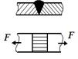2) 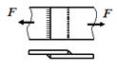3)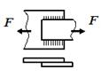4)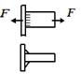

Вопрос 6. Какой стыковой шов показан на рисунке?
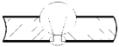
1. X-образный шов
2. V-образный шов
3. U-образный шов
4. Бесскосный шов (шов без разделки кромок)

Вопрос 7. Какой стыковой шов используют для сваривания деталей толщиной 1...8 мм?
1. X-образный шов
2. V-образный шов
3. U-образный шов
4. Бесскосный шов (шов без разделки кромок)

Вопрос 8. Какой из показанных на рисунке швов обладает меньшей концентрацией напряжений?
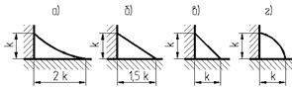

1. Шов, показанный на рис.а)
2. Шов, показанный на рис.б)
3. Шов, показанный на рис.в)
4. Шов, показанный на рис.г)

Вопрос 9. Элементами, преимущественно работающими на сжатие, являются …
1. Колонны.
2. Балки.
3. Баллоны.
4. Рамы.

Вопрос 10. Наиболее производительным способом дуговой сварки является…
1. Автоматическая сварка под флюсом.
2. Автоматическая сварка в среде защитных газов.
3. Механизированная полуавтоматическая сварка.
4. Сварка порошковой проволокой

Вопрос 11. Укажите, какой буквой на рисунке указана выпуклость сварного шва:
1. t;
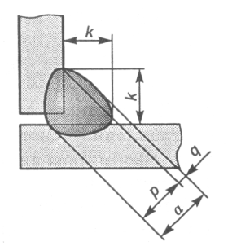
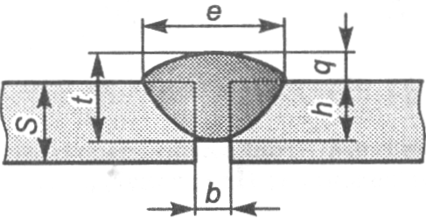
2. s;
3. q;
4. k;

Вопрос 12. Прочность стыковых швов рассчитывают по формуле:
1. NR_{р}^{св}Sl;
2. NR_{р}^{св} 2Sl;
3. N 7R_{р}^{св}Sl;
4. N 0,5R_{р}^{св}Sl;

Вопрос 13. Сварные конструкции классифицируют:
1. По целевому назначению;
2. В зависимости от толщины свариваемых элементов;
3. По способу получения заготовок;
4. Все перечисленное выше верно

Вопрос 14. Что называют свариваемостью?
1. Неразъемное соединение, выполненное сваркой;
2. Способность данной конструкции при данном материале обеспечивать высокое качество сварных соединений;
3. Способность образовывать неразъемное соединение;
4. Совокупность технологических свойств.

Вопрос 15. Что называют технологическим процессом?
1. Законченную часть операции, характеризуемую постоянством применяемого инструмента и поверхностей, образуемых обработкой или соединяемых при сборке;
2. Часть производственного процесса, содержащую действия по изменению предмета производства;
3. Законченную часть технологического процесса, выполняемую на одном рабочем месте;
4. Процесс сварки по чертежу.

Вопрос 16. Что называют технологическим переходом?
1. Процесс сварки по чертежу;
2. Законченную часть технологического процесса, выполняемую на одном рабочем месте;
3. Часть производственного процесса, содержащую действия по изменению предмета производства;
4. Законченную часть операции, характеризуемую постоянством применяемого инструмента и поверхностей, образуемых обработкой или соединяемых при сборке.

Вопрос 17. Что означает буква «А» в обозначении типов электрода Э42А, Э46А, Э50А
1. Повышенный предел прочности наплавленного металла;
2. Повышенная ударная вязкость и пластичность наплавленного металла и металла шва за счет уменьшения содержания вредных примесей;
3. Дополнительное легирование наплавленного металла.

Вопрос 18. Наибольшая экономия металла в процессе изготовления профилей для сварной конструкции может быть достигнута при использовании …
1. Прочных и высокопрочных сталей и сплавов.
2. Низкоуглеродистых сталей.
3.Сталей и сплавов, полученных в электрических печах.
4. Низколегированных сталей.

Вопрос 19. Выберите тип электрода для сварки углеродистых и низколегированных сталей
1.Э-150
2. Э-80А
3. Э-46А
Вопрос 20. Укажите правильную маркировку, указывающую на толщину покрытия, в обозначении электрода.
1.С тонким покрытием - ТП, со средним покрытием - СП, с толстым покрытием - ТТП, с особо толстым покрытием - ОТП.
2. С тонким покрытием - М, со средним покрытием - С, с толстым покрытием - Д, с особо толстым покрытием - Г.
3. С тонким покрытием - Т, со средним покрытием - С, с толстым покрытием - ТТ, с особо толстым покрытием - ОТ.

Вопрос 21. К какому классу сталей относятся сварочные проволоки Св-08, Св08А, Св-08ГА, Св-10ГА?
1. Низкоуглеродистому.
2. Легированному.
3. Высоколегированному.

Вопрос 22. От чего зависит диаметр сварочной проволоки при сварке?
1. От номера наконечника горелки
2. От толщины свариваемой стали
3. От марки свариваемой стали

Вопрос 23. Из нижеперечисленных процессов назовите химические процессы, происходящие в сварочной ванне:
1. Окисление металла шва;
2. Механические процессы;
3. Раскисление металла шва;
4. Легирование металла шва;
5. Намагничивание;
6. Загрязнение металла шва вредными примесями;
7. Рафинирование металла шва.

Вопрос 24. Какие требования предъявляются к сварочных материалов при входном контроле?
1. Наличие сертификата: полнота и правильность приведенных в нем данных, наличие на каждом упаковочном месте этикеток с контролем данных, приведенных в них, состояние материалов и упаковок.
2. Наличие сертификата: полнота и правильность приведенных в нем данных.
3. Требования к контролю устанавливается в каждом отдельном случае в зависимости от требований Заказчика.

Вопрос 25. Как обозначается сварное соединение на чертеже?
1. Обозначается тип соединения, метод сборки и способ сварки, методы контроля.
2. Указывается ГОСТ, тип соединения, метод и способ сварки, катет шва, длина или шаг, особые обозначения.
3. Указывается метод и способ сварки, длина или шаг, сварочный материал, методы и объем контроля.

Вариант №3

Выберите правильный или неправильные варианты ответов:

Вопрос 1. Какой способ сварки рекомендуется применить для нахлесточного соединения толстых стальных листов?
1. Газовую
2. Электродуговую
3. Контактную

Вопрос 2. Как называется сварной шов, показанный на рисунке
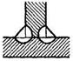
1. Угловой фланговый
2. Угловой лобовой
3. Угловой
4. Прорезной
5. Стыковой
Вопрос 3. К какому виду сварных соединений относится соединение деталей, расположенных в одной плоскости таким образом, что соединяемые элементы являются продолжением один другого?
1. Соединение встык
2. Соединение внахлестку
3. Тавровое соединение
4. Угловое соединение

Вопрос 4. По каким параметрам выполняют расчет угловых швов в сварных соединениях?
1) По нормальным напряжениям
2) По срезу опасного сечения
3) По эквивалентным напряжениям
4) По касательным напряжениям

Вопрос 5. Напряжения по длине флангового шва нахлесточного соединения распределяются …..
1) равномерно
2) неравномерно – на концах они больше, чем в середине
3) неравномерно – в середине они больше, чем на концах
4) неравномерно – возрастают от нуля на одном конце до максимума на другом

Вопрос 6. Какой стыковой шов показан на рисунке?
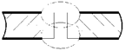
1. X-образный шов
2. V-образный шов
3. U-образный шов
4. Шов без разделки кромок

Вопрос 7. Какой стыковой шов показан на рисунке?
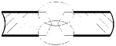
1. X-образный шов
2. V-образный шов
3. U-образный шов
4. Шов без разделки кромок

Вопрос 8. Какие деформации возникают в стыковом шве, нагруженном растягивающим усилием и изгибающим моментом?
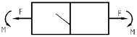
1. Растяжение
2. Растяжение и изгиб
3. Растяжение и кручение
4. Изгиб и кручение

Вопрос 9. Сварные конструкции целесообразно классифицировать …
1. По характерным особенностям их работы.
2. По профилю проката.
3. По прочностным характеристикам элементов конструкции.
4. По материалу элементов конструкции.

Вопрос 10. Жизненный цикл сварной конструкции начинается с …
1. Разработки технического задания на проектирование.
2. Выполнения эскизного проектирования.
3.Оформления проектно-конструкторской документации.
4. Расчёта обоснованных параметров сварных соединений.

Вопрос 11. Как называется сварной шов, воспринимающий эксплуатационные нагрузки:
1. Рабочий;
2. Связующий;
3. Вспомогательный;
4. Основной;

Вопрос 12. Какой способ сварки длинных швов изображен на рисунке:
1. «напроход»;
2. «от средины к краям»;
3. «обратноступенчатый вразброс»;
4. «обратноступенчатый».
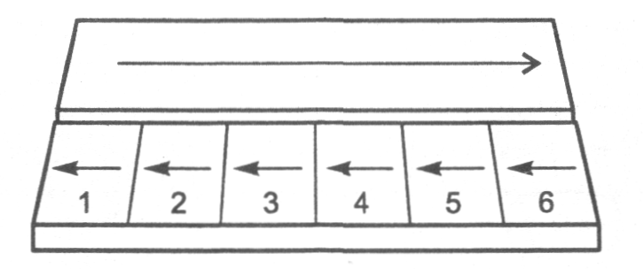

Вопрос 13. Соотнесите виды покрытий электродов с их обозначением:
1. А а). Рутиловое
2. Р б). Целюлозное
3. Б в). Прочие виды покрытий
4. Ц г). Смешанное покрытие
5. П д). Кислое
6. АЦ е). Основное

Вопрос 14. Что называют технологической операцией?
1. Законченную часть операции, характеризуемую постоянством применяемого инструмента и поверхностей, образуемых обработкой или соединяемых при сборке;
2. Часть производственного процесса, содержащую действия по изменению предмета производства;
3. Законченную часть технологического процесса, выполняемую на одном рабочем месте;
4. Процесс сварки по чертежу.
Вопрос 15. Для какого класса сталей применяют при сварке электроды типов Э70, Э85, Э100, Э125, Э150?
1.Для сварки теплоустойчивых сталей;
2. Для сварки легированных конструкционных сталей повышенной и высокой прочности;
3. Для сварки углеродистых и низколегированных конструкционных сталей.

Вопрос 16. На какой полярности обеспечивается большее проплавление основного металла при ручной дуговой сварке ?
1. На прямой полярности;
2. На обратной полярности;
3. Одинаково.
Вопрос 17. В каких условиях следует хранить покрытые электроды?
1.В сухих помещениях при температуре не ниже плюс 10 градусов Цельсия в условиях, предохраняющих их от загрязнения, увлажнения и механических повреждений.
2. В помещениях или укрытиях в условиях, предохраняющих их от загрязнения, увлажнения и механических повреждений.
3. В сухих отапливаемых помещениях при температуре не ниже +15С в условиях, предохраняющих их от загрязнения, увлажнения и механических повреждений.

Вопрос 18. Сопоставьте буквенное обозначение толщины покрытия с названием:
1. С а). Тонкое
2. Д б). Среднее
3. М в). Толстое
4. Г г). Особо толстое

Вопрос 19. В области сварочного производства сварочные работы превышают … % от всего объема работ при изготовлении конструкций.
1. 30 %.
2. 50 %.
3. 70 %.
4. 80 %.

Вопрос 20. К низколегированным относятся стали с содержанием:
1.Углерода от 0,25% до 0,35%;
2. Легирующих элементов от 2,5% до 10%;
3. Легирующих элементов до 2,5%.

Вопрос 21. Что означают в условном обозначении электрода по ГОСТ-9466-75 буква «Э» и две цифры, следующие за ней ?
1. Тип покрытия и его порядковый номер;
2. Тип электрода и гарантируемый предел прочности (временное сопротивление разрыву) наплавленного металла в кгс/мм²;
3. Тип электрода и гарантируемый предел текучести наплавленного металла в кгс/мм².

Вопрос 22. В нахлесточном сварном соединении …… шов расположен ……. линии действия нагружающей силы (подобрать соответствие).
1) фланговый A) параллельно
2) лобовой B) под углом 45º к
3) косой C) перпендикулярно

Вопрос 23. При увеличении толщины свариваемого металла деформации:
1. Увеличиваются;
2. Остаются постоянными;
3. Не возникают;
4. Снижаются;

Вопрос 24. С какой целью производят прокалку электродов?
1. Для удаления серы и фосфора.
2. Для повышения прочности электродного покрытия.
3. Для удаления влаги из покрытия электродов.

Вопрос 25. Что обозначает буква и следующая за ней цифр в маркировке сталей и сплавов?
1. Клейма завода-изготовителя.
2. Обозначения номера плавки и партии металла.
3. Условное обозначение легирующего элемента в стали и его содержание в процентах.
Ключи к ответам
Вариант №2 |  | Вариант №3
1 | 2 | 1 | 2
2 | 2 | 2 | 3
3 | 3 | 3 | 2
4 | 2 | 4 | 2
5 | 3 | 5 | 1
6 | 2 | 6 | 4
7 | 2 | 7 | 1
8 | 3 | 8 | 2
9 | 1,4 | 9 | 1
10 | 3 | 10 | 3
11 | 3 | 11 | 1
12 | 1 | 12 | 4
13 | 1 | 13 | 1-д,2-а,3-е,4-б,5-в, 6-г
14 | 2 | 14 | 3
15 | 2 | 15 | 2
16 | 4 | 16 | 1
17 | 2 | 17 | 3
18 | 2 | 18 | 1-б,2-в,3-а,4-г
19 | 3 | 19 | 4
20 | 2 | 20 | 3
21 | 1 | 21 | 2
22 | 2 | 22 | 2-а
23 | 1,3,4,6,7 | 23 | 4
24 | 1 | 24 | 3
25 | 2 | 25 | 3

II.Решение ситуационных задач

2.1. Условия выполнения ситуационных задач
Количество ситуационных заданий для экзаменующегося – 1
Время выполнения задания: 20 минут

2.2. Ситуационные задачи:

Задача №1
Разработать схему поста для дуговой сварки закладных деталей каркасной сетки дорожной плиты

Задача №2
Разработать схему сварочного поста для автоматической сварки под слоем флюса подкрановой балки.

Задача №3
Определить осевую нагрузку для сварного соединения встык.
Исходные данные: толщина – 10мм; ширина – 300мм; марка стали Ст3; тип электрода Э42

Задача №4
Рассчитать и определить силу сварочного тока, технологические условия сварки листового металла L - 1000мм. S – 4мм. Выполнить схему сварки.

Задача №5
Требуется подобрать сечение верхнего сжатого пояса фермы по усилию N=110 тс (1,1 МН). Свободная длина пояса в плоскости фермы lx=3м,из плоскости –ly=6м. Материал-сталь марки ВСт3пс.

Задача №6
Растянутая полоса соединяется двусторонними накладками, приваренными угловыми фланговыми швами, сварка ручная. Расчетное усилие в полосе N=370 кН, сечение полосы 150x12 мм, материал-сталь класса С 38/23,расчетное сопротивление стали R=21 кН/см2.

Тестирование по МДК 02.02 Основы проектирования технологических процессов:

1 вариант
1.Конструктивные элементы, работающие в основном на поперечный изгиб а) балки
б) решетчатые конструкции
в) площадки

2.Конструктивные элементы, работающие преимущественно на сжатие или сжатие с продольным изгибом
а) колонны б) рамы в) фермы

3.Наиболее распространенные соединения элементов плоских и пространственных конструкций, имеющие высокую прочность при статических и динамических нагрузках
а) стыковые б) клепанные в) разъемные

4.Стали, предназначенные для изготовления деталей машин, строительных конструкций, подвергающихся механическим нагрузкам и приборов
а) легированные б) конструкционные в) быстрорежущие

5.Главный легирующий компонент, обеспечивающий стали коррозионную стойкость в количестве не менее 12%
а) сера б) углерод в) хром

6.Совокупность форм и размеров поперечных сечений профилей полученных в результате прокатки называют:
а) сортамент б) спецификация в) номенклатура

7.Буква О в обозначении сварочной проволоки означает
а) оловянная б) омеднённая в) очищенная

8.Проволока, представляющая собой трубку сложного внутреннего сечения, заполненная порошкообразным наполнителем
а) порошковая б) сплошная в) присадочная

9.Стальной стержень, на поверхность которого нанесено покрытие разной толщины
а) присадка
б) электрод
в) неплавящийся электрод

10.Основная операция, на выполнение которой отводится от 10 до 32% времени ., затраченного на изготовление конструкции
а) правка б) заготовка в) сборка

11.Процесс нанесения размеров детали на металл
а) гибка б) разметка в) правка

12.Резку деталей с прямолинейными кромками из листов толщиной до 40мм производят
а) на гильотинных ножницах б) на пиле в) на ручных ножницах

13.Механическое удаление загрязнения, коррозии и окалины производят с помощью
а) растворов щелочи
б) дробеметных аппаратов
в) металлической щетки

14.Термическая обработка, применяемая для устранения внутренних напряжений, возникающих при сварке, снижения твердости, повышения пластичности и вязкости
а) отжиг б) цементация в) искусственное старение

15.Дополнительные технологические устройства к стандартному оборудованию, используемые для выполнения различных технологических операций
а) сборочно-сварочные приспособления б) прокладки в) заглушки

16.Средство технологического оснащения, дополняющее технологическое оборудование для выполнения определенной части технологического процесса
а) узел машины
б) технологическая оснастка
в) установочная база

17.Технологические устройства изготовление, эксплуатация и ремонт которых контролируется Ростехнадзором
а) оснастка б) газопроводы в) емкости

18.Толстостенными считаются сосуды толщина стенки, которых
а) менее 40мм б) до 20мм в) более 40мм

19.Приспособление с упорами, гнездами и другими фиксирующими элементами, служащее для сборки и сварки изделий
а) сборочно-сварочный кондуктор
б) стеллаж
в) стол

20.Приспособления, предназначенные для быстрого и удобного поворота изделия при сборке и сварке и установки его в наиболее удобное для работы положение
а) опорные приспособления
б) поворотные приспособления
в) стеллажи

21.Документ, содержащий перечень требований, которые предъявляются к материалам, оборудованию, а также к выполнению технологических и контрольных операций
а) технические условия
б)чертеж
в) программа выпуска

22.Документ, содержащий данные о материале заготовок, их конфигурации, размерах, типах сварных соединений и т.д.
а) программа выпуска
б) технические указания
в) чертеж
23.При расчете сварного соединения на прочность учитывают, что его надежность определяется прочностью наиболее слабого элемента, которым является …
а) стыковой шов
б) металл шва и зона термического влияния
в) допускаемое напряжение

24.Установка для сборки, сварки и сворачивания в рулон полотнищ большого размера
называется …
а) стапель
б) двухъярусный сборочно-сварочный стенд
г) плоский сборочный стенд.

25.Процесс, начинающийся с выбора рациональных конструктивных форм металлических конструкций, обеспечивающих экономию металла, минимум трудоемкости изготовления и скоростной монтаж называется …
а) проектирование
б) унифицирование
в)корректирование

26.Первый этап технологической последовательности изготовления сварных конструкций называется …
а) сварочный
б) сборочный
в) заготовительный

27.Проектирование сварной конструкции начинается с выбора…
а) планировки участка изготовления
б) направления грузопотока
в) способов сварки

28.Под механизацией производственного процесса понимают
а) замену ручного труда работой машин
б) экономию металла
в) модернизацию

№теста | 1 | 2 | 3 | 4 | 5 | 6 | 7 | 8 | 9 | 10 | 11 | 12 | 13 | 14
Ответ | а | а | а | б | в | а | б | а | б | в | б | а | б | а
№ теста | 15 | 16 | 17 | 18 | 19 | 20 | 21 | 22 | 23 | 24 | 25 | 26 | 27 | 28
Ответ | а | б | б | в | а | б | а | в | б | б | а | в | в | а

2 вариант

- Балкой называют …
а) решетчатые конструкции, работающие на изгиб
б) несущий элемент, работающий на поперечный изгиб и передающий действующую на него нагрузку на опоры.
в) элементы, работающие преимущественно на сжатие или сжатие с продольным изгибом.
2. По условию передачи нагрузки колонны бывают…
а) внецентрально сжатые и центрально сжатые
б) внецентрально сжатые
в) центрально сжатые

3.Элемент, работающий преимущественно на сжатие, или сжатие с продольным изгибом называют…

а) оболочковые конструкции
б) колонны
в) детали машин
г) фермы

4. Этапы проектирования сварных конструкций включают проектирование
а) начальное, эскизное, рабочее;
б) рабочее, техническое;
в) эскизное, техническое, рабочее
5. Исходными данными для проектирования являются
а) чертеж изделия, эскиз
б) технические условия на изготовление, эскиз;
в) программа выпуска изделия, технические условия на изготовление, эскиз;
г) программа выпуска изделия, технические условия на изготовление, чертёж
изделия
6. Какая конструкция включает в себя верхние и нижние пояса?
а) ферма
б) листовые конструкции
в) балка
7. По статической схеме фермы бывают…
а) балочные, арочные, рамные, вантовые
б) неразрезные, разрезные, консольные
в) балочные, разрезные, неразрезные, консольные, арочные, рамные и вантовые
- Перечислите исходные данные для проектирования технологического процесса сварной конструкции
а) чертежи изделия, технические условия и планируемая программа выпуска
б) чертежи, инструкции, технологические карты
в) технологические карты, технические условия, рабочий чертёж

9. Сборочно-сварочные приспособления классифицируются
а) по выполняемым технологическим операциям; виду обработки и методам
сварки; степени специализации; уровню механизации и автоматизации; виду
установки;
б) виду обработки и методам сварки, уровню механизации и автоматизации
в) по выполняемым технологическим операциям, уровню механизации и
автоматизации, по назначению, по конструкции

10. Сварочные цеха имеют следующие схемы планировки
а) продольную;
б) поперечную;
в) продольно-поперечная

11. Выбор способа сварки зависит…
а) типа изделия и производительности процесса
б) типа изделия, его габарита, степени ответственности, производительности
процесса
в) степени ответственности, производительности процесса, вида сварных швов
г) типа изделия, степени ответственности, вида сварных швов

12. Способы сборки сварных металлоконструкций
а) по разметке, поузловая сборка, по упорами фиксаторам
б) по разметке; по контрольным отверстиям; при помощи шаблонов, упоров, фиксаторов и специальных приспособлений
в) по разметке; по контрольным отверстиям, по упорам фиксаторам

13. Структура технологического процесса состоит..
а) операция, технологический переход, вспомогательный переход, рабочий
проход;
б) технологический переход, рабочий проход, позиция, установка;
в) операция, закрепление, установка, проход

14.Стадии разработки технологического процесса изготовления сварной конструкции
а) разработка операций, выбор материала, разработка рабочей технологии
б) разработка операций, выбор материала, разработка технологии изготовления
в) разработка принципиальной технологии, разработка рабочей технологии

15. К параметрам режима ручной сварки относится..
а) диаметр электрода, сила сварочного тока, напряжение, скорость сварки
б) сила сварочного тока, диаметр электрода, напряжение, длина дуги, скорость
сварки
в) диаметр электрода, сила сварочного тока, напряжение, полярность

16. Основные элементы фермы
а) пояса, стойки, раскосы, соединительные планки
б) верхний и нижний пояс, стойки, раскосы
в) верхний и нижний пояс, стойки, опоры, раскосы

17. Оптимальная высота балки – это высота, при которой….
Выберите правильное продолжение.
а) обеспечиваются оптимальные гибкость и жесткость.
б) передается оптимальная нагрузка.
в) обеспечивается наименьший расход материала на балку.
г) масса поясов зависит от массы стенки.
18. К основным технологическим документам относится
а) технологические и операционные карты, рабочие чертежи, эскизы ,ведомости
б) технологические и операционные карты, технические инструкции, эскизы, ведомости оснастки и материалов
в) технологические и операционные карты, эскизы, рисунки, ведомости оснастки и материалов

19.Жестко соединенные между собой балки образуют
а) колонны
б) рамы
в) решётки
г) фермы.

20.К оболочковым конструкциям относятся
а) рамы
б) фермы
в) резервуары
г) решётки

21.Описание технологического процесса оформляют на специальных бланках, которые называют
а) технологическая карта
б) технологическая ведомость
в) технологическая последовательность
г) технологическая запись

№теста | 1 | 2 | 3 | 4 | 5 | 6 | 7 | 8 | 9 | 10 | 11 | 12 | 13 | 14
Ответ | б | а | б | а | г | а | в | а | а | в | б | б | а | в
№теста | 15 | 16 | 17 | 18 | 19 | 20 | 21
Ответ | в | б | а | б | б | в | а

6.Комплект оценочных средств для проведения промежуточной

аттестации по ПМ 02

Структура контрольных заданий для промежуточной аттестации

по МДК 02.01 и МДК 02.02 в форме экзамена:
Квалификационный экзамен предназначен для контроля и оценки результатов освоения профессионального модуля ПМ.02 Разработка технологических процессов и проектирование изделий по специальности 22.02.06 Сварочное производство. Квалификационный экзамен носит комплексный практико-ориентированный характер.
Итогом экзамена является однозначное решение: «вид профессиональной деятельности освоен /не освоен». При выставлении оценки учитывается роль оцениваемых показателей для выполнения вида профессиональной деятельности, освоение которого проверяется. При отрицательном заключении хотя бы по одному показателю оценки результата освоения показателей профессиональных компетенций принимаются решение «вид профессиональной деятельности не освоен». При наличии противоречивых оценок по одному и тому же показателю при выполнении разных видов работ, решение принимается в пользу обучающегося.
ПАКЕТ ЭКЗАМЕНАТОРА
Экзаменационные материалы составлены с учетом общих и профессиональных компетенций государственного образовательного стандарта для специальности: 22.02.06 Сварочное производство. Экзаменационные билеты состоят из двух практических кейс - заданий, предусматривающих последовательную проверку нескольких компетенций (ПК2.1, ПК2.2,ПК2.4, ПК2.5, ОК2, ОК3, ОК4, ОК5.). При выполнении задания необходимо проанализировать ситуацию и выработать практическое решение, при этом следует:
- организовать собственную деятельность;
-определить методы и способы выполнения профессиональных задач,
- оценить их эффективность и качество;
- осуществить поиск, анализ и оценку информации, необходимой для постановки и решения профессиональных задач.
Количество вариантов заданий - по количеству экзаменующихся.
Условия проведения экзамена:
1. К сдаче квалификационного экзамена допускаются студенты, успешно освоившие все структурных единиц модуля: междисциплинарных курсов, включая выполнение практических и самостоятельных внеаудиторных работ; учебной и производственной практик (по профилю специальности); курсового проектирования.
2. Экзамен проводится одновременно для всей учебной группы, все этапы экзамена квалификационного по модулю принимает экспертная (экзаменационная) комиссия, в состав которой входят преподаватели, которые вели занятия по междисциплинарным курсам в экзаменуемой группе, руководители практики, в качестве председателя выступают независимые эксперты из числа работодателей.
3. Ответы предоставляются письменно. Проверка происходит в присутствии обучающихся, затем они в устной форме обосновывают принятое решение по условиям задания.
4. Место выполнения задания: - кабинет технологии сварочного производства
5. При выполнении работы можно воспользоваться нормативно - справочной литературой (стандарты на виды сварки ГОСТ5264- 80;8713-79; 14771-76; 15164-78; 15878-79, стандарты на механическое и сварочное оборудование ГОСТ 21694-94, 10594-80; 1077-79; 10796-74; 18130-79, 19140-84; 19141-84; 19143-84; 23556-90), калькулятором, компьютером с установленными прикладными программами.
Задания для экзаменующихся
Содержание типовых заданий
ЗАДАНИЕ 1
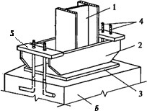
Вариант 1 Внимательно посмотрите на рисунок.
- Дайте ответы на следующие вопросы:
Частью какой сварной конструкции является данный
узел? Каково его назначение?
Из каких составных частей состоит узел?
Каким нагрузкам подвергаются его составные части?
2. Заполните бланк спецификации для данного узла

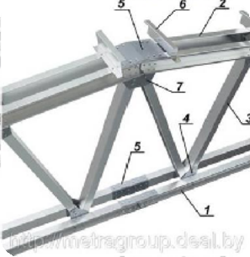
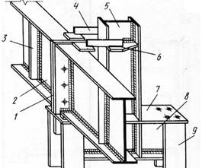

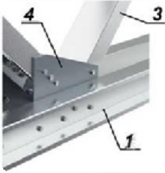
Вариант 2
Внимательно посмотрите на рисунок.
Выполните задания:
- Назовите основные конструктивные элементы
металлической фермы
2. Дайте определения : узел, панель, пролет, фасонка
3. Заполните бланк спецификации для данного узла

Вариант 3 Внимательно посмотрите на рисунок.
Выполните задания:
1. Определите тип конструкции и ее назначение
2. Назовите основные составные части конструкции
3. Заполните бланк спецификации для данного узла
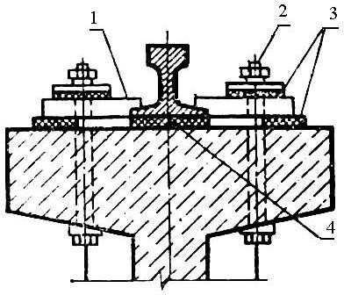
Вариант 4
Внимательно посмотрите на рисунок.
Выполните задания:
1.Дайте ответы на вопросы:
Частью какой сварной конструкции является
данный узел?
Каково его назначение?
Из каких составных частей состоит узел?
Каким нагрузкам подвергаются его составные части?
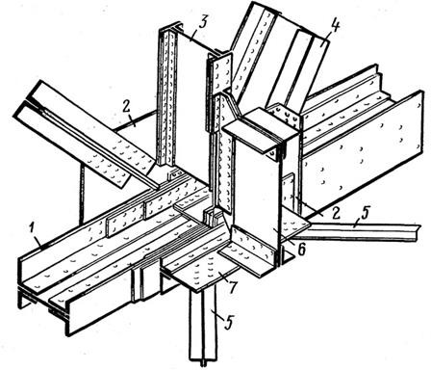
2.Заполните бланк спецификации для заданного узла

Вариант 5
Внимательно посмотрите на рисунок.
Выполните задания:
1. Определите тип конструкции и ее назначение
2. Назовите основные составные части конструкции
3. Заполните бланк спецификации для данного узла

Вариант 6
Внимательно посмотрите на рисунок.
Выполните задания;
Дайте ответы на вопросы:
Частью какой сварной конструкции является данный узел?
Каково его назначение?
Из каких составных частей состоит узел?
Каким нагрузкам подвергаются его составные части?
Какие виды сварных швов использовались при изготовлении этого узла?
2. Заполните бланк спецификации для заданного узла

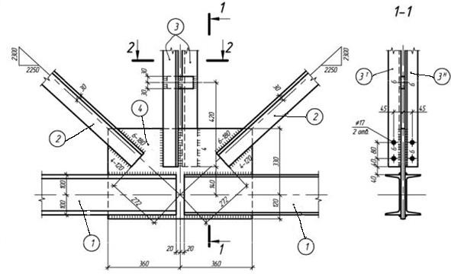
Вариант 7
Внимательно посмотрите на рисунок.
Выполните задания:
1.Дайте ответы на вопросы: Частью какой сварной конструкции является− данный узел? Каково его назначение?
− Из каких составных частей состоит узел?
− Каким нагрузкам подвергаются его составные− части?
2.Заполните бланк спецификации для заданного узла
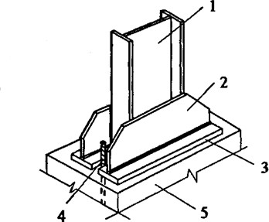
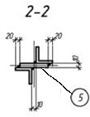

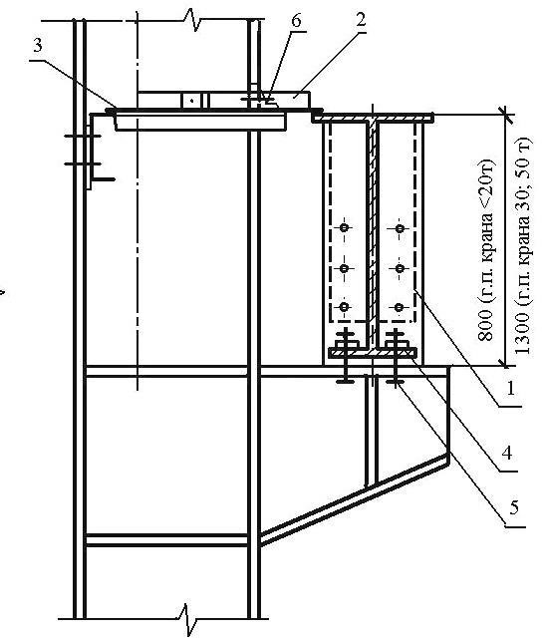
Вариант 8
Внимательно посмотрите на рисунок.
Выполните задания:
1.Дайте ответы на вопросы: Частью какой сварной
конструкции является− данный узел?
Каково его назначение?
− Из каких составных частей состоит узел?
− Каким нагрузкам подвергаются его составные
части?
2.Заполните бланк спецификации для заданного узла

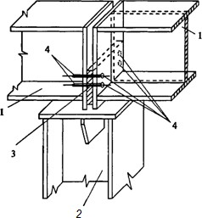
Вариант 9
Внимательно посмотрите на рисунок.
Выполните задания:
1.Дайте ответы на вопросы: Частью какой сварной
конструкции является данный− узел? Каково его
назначение?
− Из каких составных частей состоит узел?
− Каким нагрузкам подвергаются его составные части?
2.Заполните бланк спецификации для заданного узла

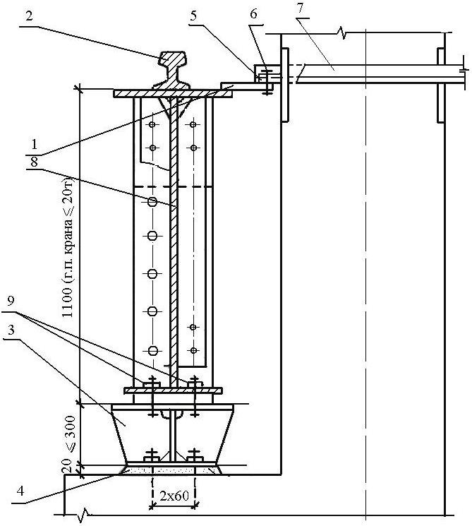
Вариант 10
Внимательно посмотрите на рисунок.
Выполните задания:
1.Дайте ответы на вопросы: Частью какой сварной
конструкции является данный узел?
Каково его назначение?
− Из каких составных частей состоит узел?
− Каким нагрузкам подвергаются его− составные
части?
2.Заполните бланк спецификации для заданного
узла

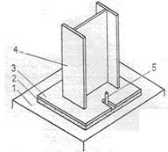
Вариант 11
Внимательно посмотрите на рисунок.
Выполните задания:
1.Дайте ответы на вопросы: Частью какой сварной
конструкции является данный узел?
Каково его назначение?
− Из каких составных частей состоит узел?
− Каким нагрузкам подвергаются его составные
части?
2.Заполните бланк спецификации для заданного узла

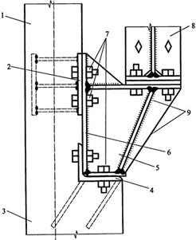
Вариант 12
Внимательно посмотрите на рисунок.
Выполните задания:
1.Дайте ответы на вопросы:
Частью какой сварной
конструкции является данный узел?
Каково его назначение?
− Из каких составных частей состоит узел?
− Каким нагрузкам подвергаются его составные
части?
2.Заполните бланк спецификации для заданного
узла

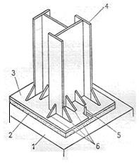

Вариант 13
Внимательно посмотрите на рисунок.
Выполните задания:
1.Дайте ответы на вопросы:
Частью какой сварной
конструкции является данный узел?
Каково его назначение?
− Из каких составных частей состоит узел?
− Каким нагрузкам подвергаются его составные части?
− 2.Заполните бланк спецификации для заданного
узла

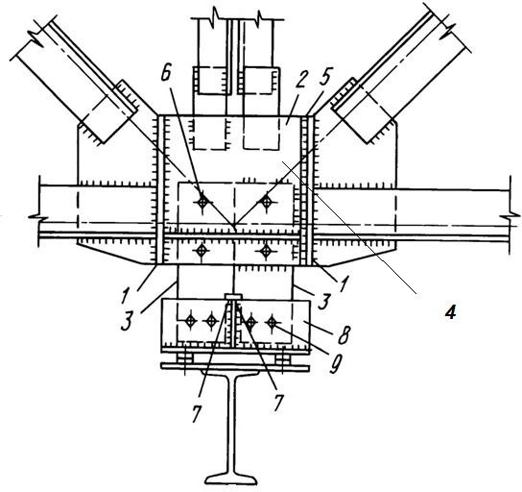

Вариант 14
Внимательно посмотрите на рисунок.
Выполните задания:
1.Дайте ответы на вопросы:
Частью какой сварной конструкции
является данный узел?
Каково его назначение?
Из каких составных частей состоит узел?
Каким нагрузкам подвергаются его составные
части?
2.Заполните бланк спецификации для заданного
узла

Вариант 15
Внимательно посмотрите на рисунок.
Выполните задания:
1.Дайте ответы на вопросы:
Частью какой сварной конструкции является данный узел?
Каково его назначение?
− Из каких составных частей состоит узел?
− Каким нагрузкам подвергаются его составные части?
2.Заполните бланк спецификации для заданного узла

